📚 Módulo de Catálogo DBA y Coherencia Curricular
Sistema: Academia Neiva
Módulo: Gestión de Derechos Básicos de Aprendizaje (DBA), Cobertura y Coherencia Curricular
Última actualización: 2026-07-20

1. Descripción Funcional
Este módulo integra los lineamientos de los Derechos Básicos de Aprendizaje (DBA) del Ministerio de Educación Nacional (MEN) de Colombia con la planeación curricular de la institución. Permite a la superadministración (Admin General) mantener el catálogo oficial nacional (materias, grados, enunciados y evidencias oficiales), importarlo masivamente desde documentos PDF y asignar las versiones curriculares vigentes a cada colegio. Por otro lado, ofrece a los directivos la planeación interactiva (vinculación a competencias) y reportes analíticos avanzados de Cobertura (porcentaje del catálogo oficial evaluado) y Coherencia Curricular (evaluación de desvíos entre lo planeado e impartido por los docentes).

2. Actores y Permisos
Rol | Alcance
Admin General | Mantenedor del catálogo oficial global de DBA. CRUD completo, carga masiva desde PDF y asignación de versiones a los colegios.
Directivo | Planeación escolar: vincular evidencias oficiales del MEN a las competencias institucionales. Consulta de analíticas de Cobertura y Coherencia.
Docente | Vinculación en aula: asociar actividades evaluativas a las evidencias oficiales planeadas. Solicitar y justificar evidencias de otros periodos (Evidencias Extras).
Público | Sin acceso.

3. Acciones Disponibles

Gestión Global del Catálogo (Admin General)
Acción | Método | Endpoint | Rol Requerido
Listar versiones curriculares disponibles | GET | /api/admin/dba/versiones | Admin General
Listar áreas curriculares registradas | GET | /api/admin/dba/areas | Admin General
Obtener estadísticas globales del catálogo | GET | /api/admin/dba/estadisticas | Admin General
Obtener combinaciones existentes de DBA | GET | /api/admin/dba/existentes | Admin General
Listar todos los Derechos Básicos de Aprendizaje | GET | /api/admin/dba | Admin General
Consultar detalle de un DBA específico | GET | /api/admin/dba/:id | Admin General
Registrar nuevo DBA | POST | /api/admin/dba | Admin General
Actualizar enunciado o metadatos de un DBA | PUT | /api/admin/dba/:id | Admin General
Cambiar estado (Activo/Inactivo) de un DBA | PATCH | /api/admin/dba/:id/estado | Admin General
Eliminar un DBA del catálogo global | DELETE | /api/admin/dba/:id | Admin General
Importar DBA masivamente desde archivo PDF | POST | /api/admin/dba/importar | Admin General
Crear evidencia oficial asociada a un DBA | POST | /api/admin/dba/:id/evidencias | Admin General
Actualizar descripción de evidencia oficial | PUT | /api/admin/dba/evidencias/:id | Admin General
Cambiar estado de evidencia oficial | PATCH | /api/admin/dba/evidencias/:id/estado | Admin General
Asignar versión curricular a una institución | POST | /api/admin/dba/asignar-version | Admin General
Listar asignaciones curriculares del colegio | GET | /api/admin/dba/asignaciones/:colegioId | Admin General

Integración y Planeación Escolar (Directivo y Docente)
Acción | Método | Endpoint | Rol Requerido
Obtener evidencias DBA disponibles para planeación | GET | /api/academic-admin/settings/dba-planeacion/disponibles/:schoolId | Directivo
Vincular evidencias oficiales a una competencia | POST | /api/academic-admin/settings/competencias/:competenciaId/vincular-evidencias-dba | Directivo
Consultar Reporte de Coherencia Curricular | GET | /api/academic-admin/settings/dba-reportes/coherencia/:schoolId | Directivo
Consultar Reporte de Cobertura Curricular | GET | /api/academic-admin/settings/dba-reportes/cobertura/:schoolId | Directivo
Consultar catálogo de DBA del colegio | GET | /api/academic-admin/settings/dba-catalogo/:schoolId | Directivo
Obtener evidencias oficiales de una competencia | GET | /api/teacher/competencies/:competenciaId/evidencias-dba | Docente
Obtener evidencias oficiales asignadas a un curso | GET | /api/teacher/courses/:gradeId/:subjectId/evidencias-dba | Docente

4. Reglas de Negocio
- RN-DBA-001 (Regla de Exclusividad 1-to-1): Para evitar la redundancia curricular, una evidencia oficial del catálogo nacional DBA puede estar vinculada a máximo una única competencia para la misma asignatura, grado (incluyendo sus cursos paralelos) y año lectivo en la institución.
- RN-DBA-002 (Control de Colisión Curricular): Antes de guardar cualquier vinculación en vincularEvidenciasDbaACompetencia, el backend realiza una validación atómica de colisiones. Si alguna de las evidencias enviadas ya fue planificada en otra competencia del mismo año, materia o grado parallel, la transacción se aborta con error 400 Bad Request indicando qué periodos y competencias causan la duplicidad.
- RN-DBA-003 (Evidencias Extras y Justificación Obligatoria): Por defecto, el docente solo puede asociar sus actividades evaluativas a las evidencias oficiales planificadas para el periodo académico vigente. Si desea evaluar una evidencia planeada para otro periodo o no planificada (Evidencia Extra):
  - Debe confirmar una advertencia en la interfaz.
  - Debe ingresar un motivo predefinido del listado institucional.
  - Si el motivo es “OTRO”, es obligatorio redactar una justificación escrita detallada (justificacion_extra).
- RN-DBA-004 (Reglas Especiales para el Grado Transición): Para cumplir con los lineamientos pedagógicos de educación preescolar en Colombia:
  - Los DBA de grado Transición pertenecen únicamente al área de Transición y no pueden asociarse a materias regulares (Matemáticas, Lenguaje, etc.).
  - Los DBA de materias de primaria o secundaria (Lenguaje, Matemáticas, etc.) no pueden ser enlazados bajo ningún concepto al grado Transición.
  - Los DBA de Transición pueden ser asociados opcionalmente a las Dimensiones Pedagógicas oficiales de preescolar: Comunicativa, Cognitiva, Corporal, Socioafectiva, Estética, Ética y Valores.
- RN-DBA-005 (Métrica de Coherencia Curricular): El Reporte de Coherencia califica el estado de cada evidencia planeada como:
  - Cumple: Si el docente ha registrado al menos una actividad evaluativa asociada a la evidencia planeada.
  - Pendiente: Si la evidencia está en el plan curricular del periodo pero el docente aún no ha registrado ninguna actividad evaluativa de control para ella en el aula.
  - Extra: Si el docente evaluó la evidencia en un periodo en el que no fue planeada originalmente.

5. Implementación

Backend
Tipo | Archivo
Controller Catálogo | dbaController.ts — CRUD global de DBA y carga de PDFs.
Controller Reportes | dbaReportsController.ts — Generación de consultas analíticas de Cobertura y Coherencia.
Routes | dba.routes.ts, academicAdmin.routes.ts

Frontend
Tipo | Archivo
Vista Global (Admin) | DbaGlobalView.vue — CRUD y panel de carga del catálogo.
Vista Planeación | AcademicCompetenciesView.vue — Selector de evidencias DBA con lógica de bloqueo 🔒.
Vista Reportes | DbaReportsView.vue — Tableros interactivos de cobertura y justificaciones de extras.

6. Modelo de Datos

Tabla: dba
Columna | Tipo | Descripción
id_dba | SERIAL PK | Identificador único del DBA.
area | VARCHAR(100) | Área de conocimiento (ej. Matemáticas).
grado | VARCHAR(50) | Grado escolar (ej. PRIMERO).
numero_dba | INT | Número de orden oficial del men.
enunciado | TEXT | Texto del Derecho Básico de Aprendizaje.
version_curricular | VARCHAR(20) | Versión del MEN (ej. V2 2016).
estado | estado_dba | ACTIVO, INACTIVO.

Tabla: evidencias_dba
Columna | Tipo | Descripción
id_evidencia_dba | SERIAL PK | Identificador único de la evidencia oficial.
id_dba | INT FK | Enlace al DBA padre.
descripcion | TEXT | Enunciado de la evidencia de aprendizaje.
estado | estado_dba | ACTIVO, INACTIVO.

Tabla: colegio_version_curricular
Columna | Tipo | Descripción
id | SERIAL PK | Identificador único.
id_colegio | INT FK | Colegio asignado.
area | VARCHAR(100) | Área curricular.
grado | VARCHAR(50) | Grado escolar.
version_curricular | VARCHAR(20) | Versión asignada.

7. Conexiones con Otros Módulos
- → Competencias: Las competencias de base asocian evidencias del catálogo DBA a sus planes de estudio.
- → Calificaciones y Actividades: Las actividades creadas por los docentes enlazan evidencias oficiales, registrando los campos motivo_extra y justificacion_extra en caso de desvíos.
- → Colegios: Las versiones curriculares se aíslan y asignan de forma independiente para cada plantel.

8. Validaciones Implementadas

Backend
- Consulta de colisión de unicidad de evidencias DBA ante cualquier cambio en competencias.
- Validación de que los campos motivo_extra y justificacion_extra contengan texto válido cuando la evidencia enlazada a la actividad sea extraordinaria.
- Registro del campo fecha_creacion (de tipo TIMESTAMPTZ con valor por defecto now()) en actividad_materia para evitar el error histórico en la ordenación de actividades en los reportes de coherencia.

Frontend
- Bloqueo en tiempo real (ícono de candado 🔒 y advertencia visual) en el modal de planeación de evidencias DBA que ya pertenezcan a otras competencias.
- Filtros reactivos en los tableros analíticos del directivo con visualización de badges informativas.

9. Decisiones de Diseño
Decisión | Justificación
Justificaciones en Tabla Principal | Se guardan directamente en actividad_materia para agilizar los tiempos de carga del reporte de coherencia curricular de los directivos, evitando la necesidad de hacer joins complejos con tablas de auditoría.
Filtros Independientes | Cada pestaña del panel analítico (filterEvidenceStatus en Cobertura y filterCoherenciaStatus en Coherencia) opera de forma independiente en el frontend, permitiendo la exploración de datos cruzados sin perder contexto.

10. 🧠 Base de Conocimiento para Desarrolladores: Fórmulas de Cálculo de KPIs y Comparativa de Sub-vistas
Esta sección detalla de forma exhaustiva la fundamentación matemática, los universos muestrales y las fuentes de datos de cada tarjeta KPI de las dos sub-vistas del módulo Coherencia y Cobertura DBA (DbaReportsView.vue).

⚖️ ¿Por qué los porcentajes difieren? (Coherencia vs Cobertura)
Es común observar que en un mismo año lectivo la Coherencia Curricular arroje 100% mientras que la Cobertura del Catálogo marque 53%. Esto no es un error, sino dos métricas pedagógicas con objetivos y universos muestrales totalmente distintos:
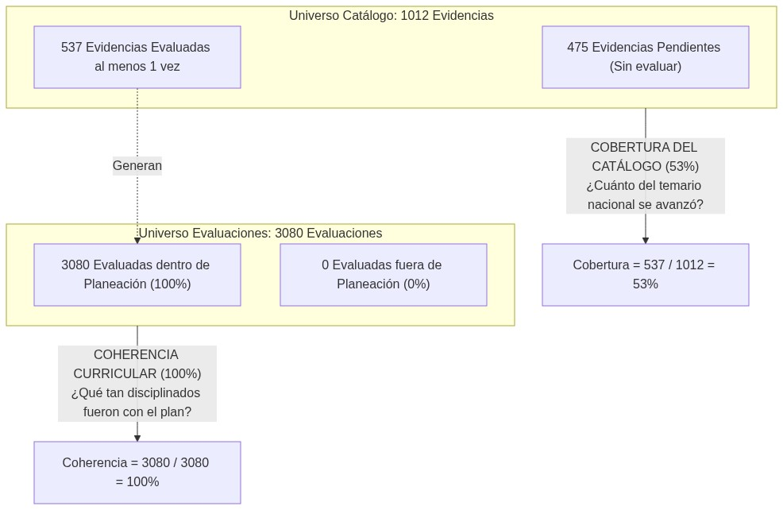
Diagrama
Dimensión | 🎯 Sub-vista 1: Coherencia Curricular | 📊 Sub-vista 2: Cobertura del Catálogo
Pregunta Clave | ¿De lo que los profesores evaluaron en clase, qué porcentaje siguió fielmente la planeación curricular vs cuántos desvíos/extras hubo? | ¿Del catálogo completo oficial de DBA asignado al colegio, cuánto temario ya se cubrió al menos una vez vs cuánto está pendiente?
Universo de Datos (Denominador) | Total de evaluaciones docentes aplicadas en el aula (actividad_evidencia_dba enlazadas a actividad_materia). | Total de evidencias oficiales vigentes en el catálogo nacional (colegio_version_curricular ➔ dba ➔ evidencias_dba).
Enfoque Pedagógico | Adherencia, disciplina curricular y control de desvíos docentes. | Alcance, avance global temático institucional y cumplimiento de estándares del MEN.
Ejemplo Numérico | Evaluaron 3080 veces y las 3080 estaban planeadas = 100% Coherencia. | De 1012 evidencias del catálogo, evaluaron 537 = 53% Cobertura (quedan 475 pendientes para los siguientes periodos).

🧮 Detalle Técnico de KPIs — Sub-vista 1: Coherencia Curricular
- Endpoint Backend: GET /api/academic-admin/settings/dba-reportes/coherencia/:schoolId (dbaReportsController.ts)
- Objeto Frontend: coherenciaStats en DbaReportsView.vue
Tarjeta KPI | Variable / Propiedad | Origen / Query Backend | Fórmula de Cálculo | Descripción
1. Evidencias Evaluadas | coherenciaStats.total | COUNT(*) de registros retornados por obtenerReporteCoherenciaCurricular. | total = filteredCoherencia.length | Cantidad total de evaluaciones realizadas por docentes que vinculan evidencias DBA en el rango de búsqueda.
2. Evidencias Planeadas | coherenciaStats.planeadas | Registros donde estado_coherencia = 'PLANEADA' (existe en evidencia_aprendizaje de la competencia para la materia/grado/periodo). | planeadas = filter(r => r.estado_coherencia === 'PLANEADA').length | Evaluaciones aplicadas que corresponden estrictamente al plan curricular aprobado.
3. Evidencias Extras (Desvíos) | coherenciaStats.extras | Registros donde estado_coherencia = 'EXTRA' (la evidencia evaluada no estaba en la competencia de ese periodo). | extras = total - planeadas | Evaluaciones registradas como desvíos o adelantos con justificación docente (motivo_extra, justificacion_extra).
4. Coherencia Curricular (%) | coherenciaStats.pct | Ratio matemático calculado en frontend. | $$\text{Coherencia}=\text{round}\left(\frac{\text{Planeadas}}{\text{Total Evaluadas}}×100\right)$$ | Porcentaje de fidelidad curricular. Escala: $≥85\%$ Alta (Verde), $≥60\%$ Media (Ámbar), $<60\%$ Baja (Rojo).

🧮 Detalle Técnico de KPIs — Sub-vista 2: Cobertura del Catálogo
- Endpoint Backend: GET /api/academic-admin/settings/dba-reportes/cobertura/:schoolId (dbaReportsController.ts)
- Objeto Frontend: coberturaStats y coberturaResumen en DbaReportsView.vue
Tarjeta KPI | Variable / Propiedad | Origen / Query Backend | Fórmula de Cálculo | Descripción
1. Total Evidencias Catálogo | coberturaStats.total | Suma de total_evidencias agrupado por área/grado desde colegio_version_curricular unida con evidencias_dba activas. | $$\text{Total Catálogo}=∑\text{resumen.total_evidencias}$$ | Número total de evidencias oficiales del MEN asignadas por la versión curricular activa de la institución.
2. Evidencias Cubiertas | coherenciaStats.covered | Suma de evidencias_evaluadas (evidencias oficiales que tienen al menos 1 evaluación registrada en actividad_evidencia_dba). | $$\text{Cubiertas}=∑\text{resumen.evidencias_evaluadas}$$ | Cantidad de evidencias del catálogo que ya fueron impartidas y evaluadas en el aula.
3. Evidencias Pendientes | coberturaStats.pending | Diferencia entre el catálogo oficial y lo evaluado. | $$\text{Pendientes}=\text{Total Catálogo}−\text{Cubiertas}$$ | Evidencias oficiales que aún no registran ninguna actividad evaluativa en el año.
4. Cobertura del Catálogo (%) | coberturaStats.pct | Ratio matemático global de cobertura. | $$\text{Cobertura}=\text{round}\left(\frac{\text{Cubiertas}}{\text{Total Catálogo}}×100\right)$$ | Porcentaje de avance del estándar nacional. Escala: $≥75\%$ Excelente (Verde), $≥50\%$ Regular (Ámbar), $<50\%$ Crítica (Rojo).

